检测报告公开信息表
报告编号 | BPT2024044(ZJCY)
受检单位名称 | 南通品王机电有限公司
单位地址 | 启东市吕四港镇环城西路692号
联系人 | 成伟
技术服务项目组人员 | 翁建荣、盛健伟、陈晨、徐晓圆、孙娜
现场调查日期及人员 | 2024.05.14 | 翁建荣、盛健伟
现场采样检测日期、人员 | 2024.06.05-2024.06.07 | 陈晨、盛健伟
受检单位陪同人 | 成伟
现场调查照片 | 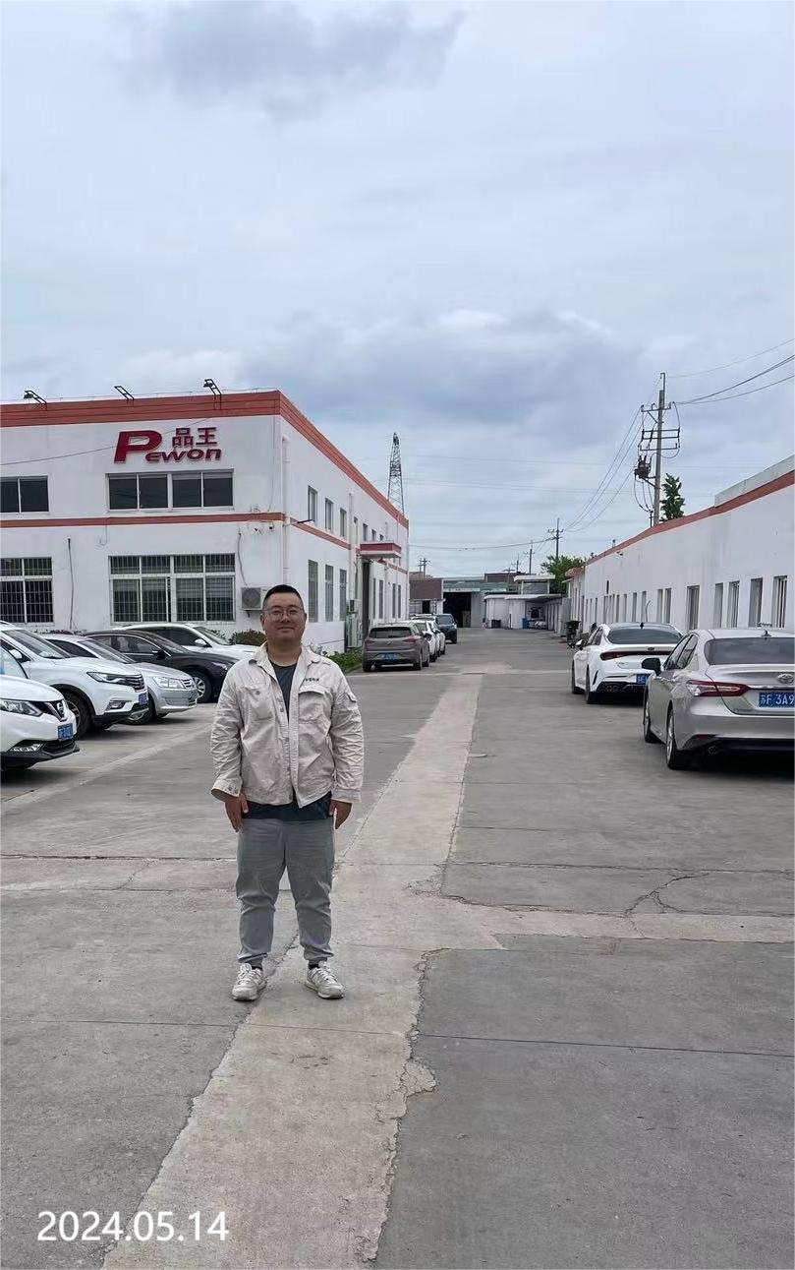 | 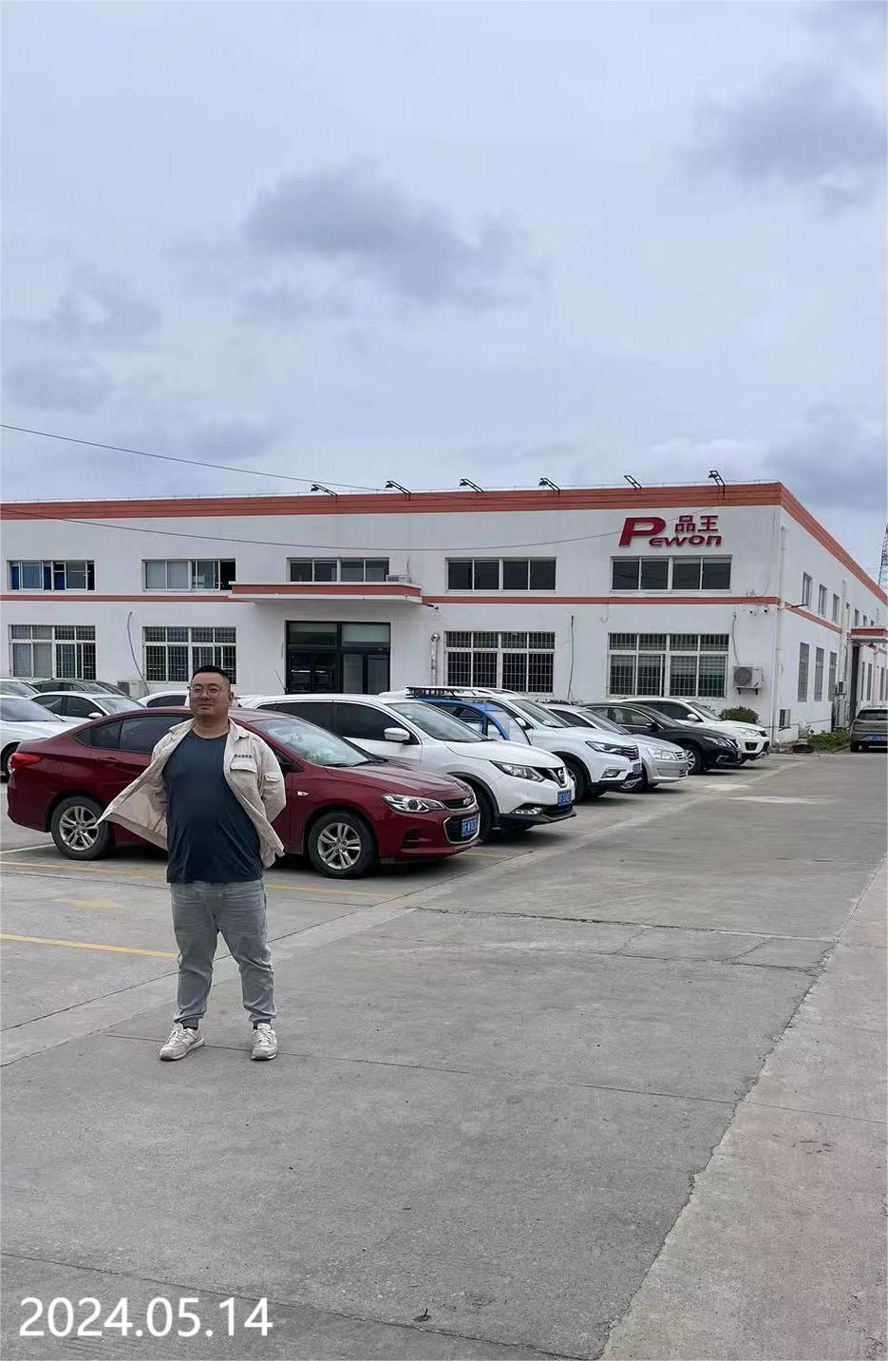
现场采样检测照片 | 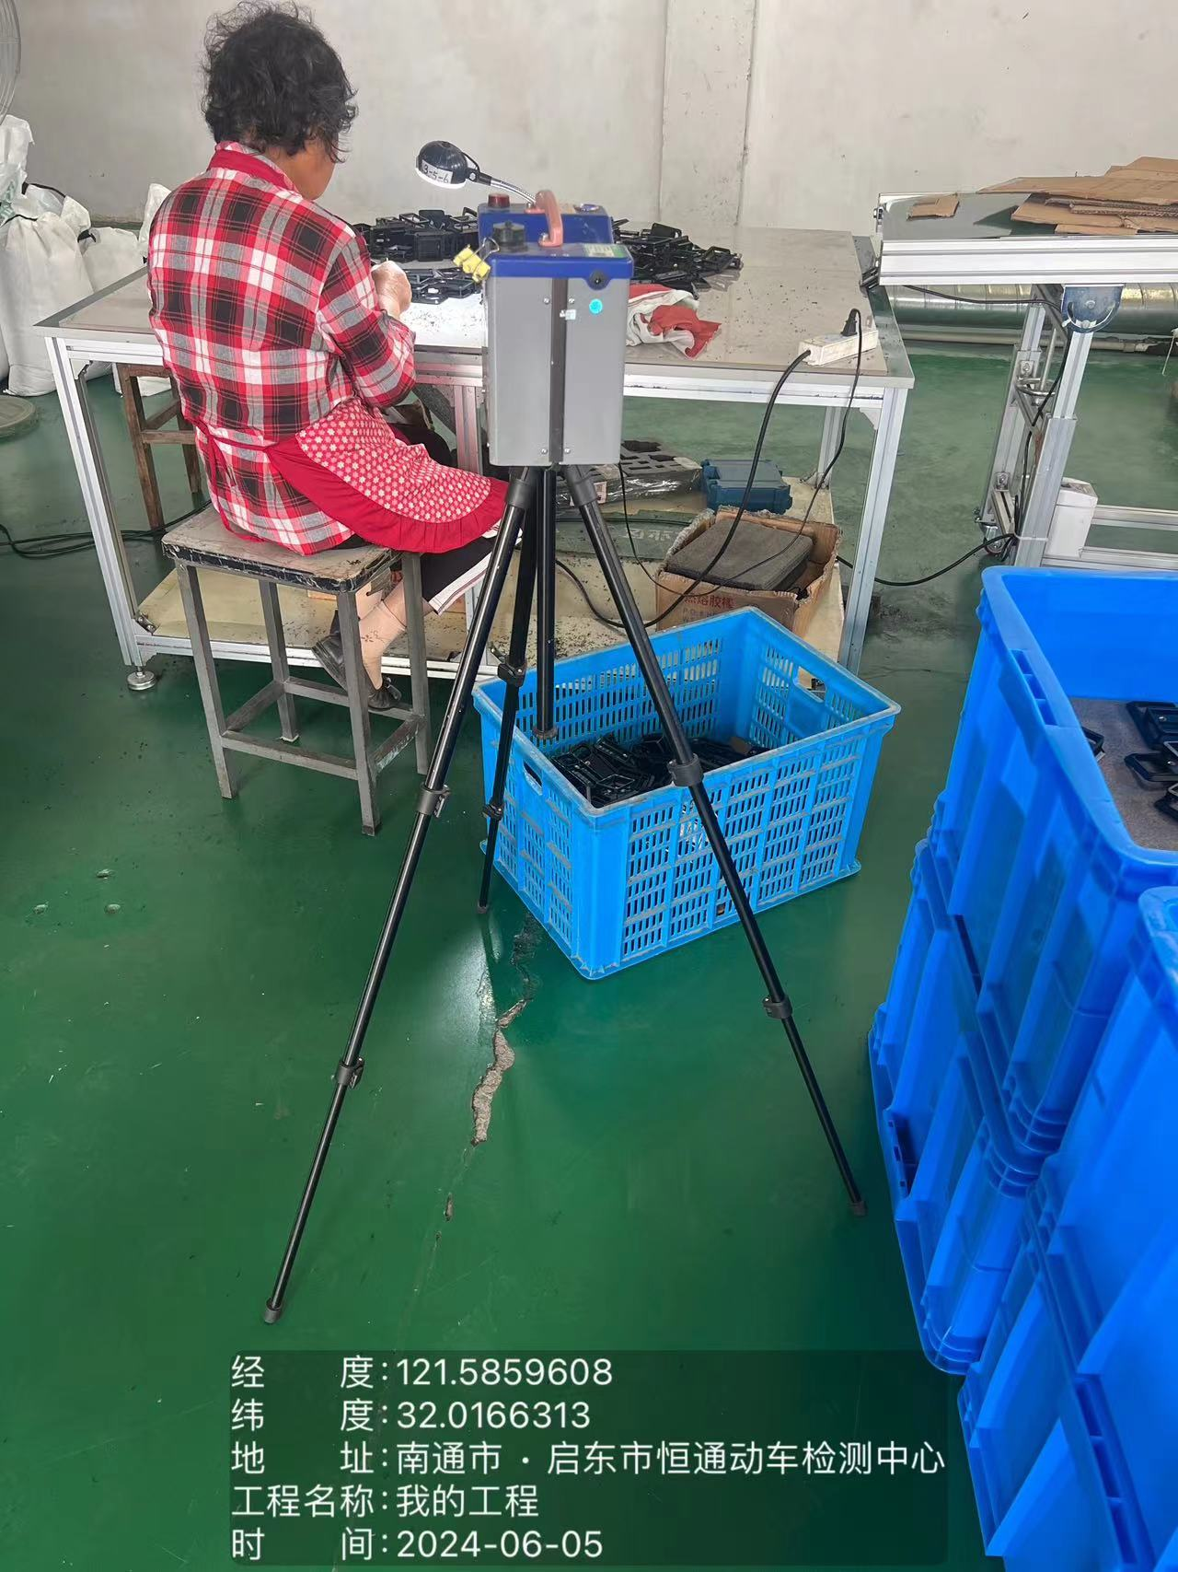 | 